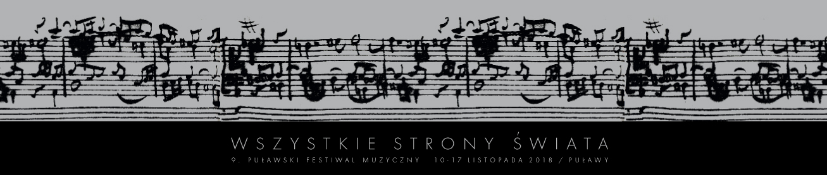

ORKIESTRA SYMFONICZNA FILHARMONII KALISKIEJ W KONCERCIE OTWARCIA
2.11.2018

Orkiestra z najstarszego miasta w Polsce, gdzie założono pierwsze w Polsce Towarzystwo Muzyczne — ORKIESTRA SYMFONICZNA FILHARMONII KALISKIEJ pod batutą Adama Klocka — zainauguruje tegoroczne Wszystkie Strony Świata.

Obecnie jest postrzegana przez artystów i krytykę jako jeden z wyróżniających się zespołów orkiestrowych w kraju. Od 2006 roku jej dyrektorem naczelnym i artystycznym jest ADAM KLOCEK, który poprowadzi Orkiestrę w festiwalowym KONCERCIE OTWARCIA, w przeddzień 100-lecia odzyskania przez Polskę niepodległości. Dnia 10 listopada Puławski Festiwal Muzyczny Wszystkie Strony Świata włączy się również w te obchody. Podczas wieczornego koncertu usłyszymy sześć utworów.

Tamburetta Adama Jastrzębskiego cechuje się oryginalnymi i zaskakującymi rytmami oraz zmiennym nastrojem, co czyni ją nietypową na tle muzyki barokowej. To pierwszy utwór, jaki zostanie wykonany w Sali Kongresowej IUNG, a jego kompozytorem jest jeden z najwybitniejszych — choć niestety dziś mało znanych — warszawskich muzyków pierwszej połowy XVII wieku. Dwa kolejne utwory należą do Karola Kurpińskiego, przedstawiciela późnego klasycyzmu, który łączył klasyczne środki formalne z elementami polskiego folkloru. Dwie chatki to jego debiut operowy, poprzedzony uwerturą (którą usłyszymy w Puławach) napisaną w stylu klasycznym. Z kolei Koncert klarnetowy B-dur to rozpoczęte w 1820 roku dzieło, z którego zachowała się do dziś jedynie pierwsza część napisana w formie sonatowej. Partię solową w tym utworze wykona MAREK MACIEJEWSKI.

Autorem najbardziej popularnych polskich oper XIX wieku oraz operetek, baletów i pieśni był Stanisław Moniuszko. Uwertura fantastyczna Bajka to utwór powstały w czasie, gdy kompozytor kończył pracę nad pierwszą wersją Halki. To jedno z niewielu dzieł instrumentalnych Moniuszki, o wielkim znaczeniu dla powstania gatunku poematu symfonicznego w Polsce, świadczy także o doskonałej znajomości zasad instrumentacji przez kompozytora. Dwa ostatnie utwory to kolejno Etiuda b-moll, op. 4, nr 3 (pochodząca z pierwszego cyklu etiud napisanych przez Szymanowskiego, który nawiązuje wyraźnie do wzoru gatunku stworzonego przez Chopina) oraz napisana pierwotnie jako utwór fortepianowy na cztery ręce Fantazja góralska Zygmunta Noskowskiego.

Sprzedaż biletów i wydawanie bezpłatnych wejściówek dla osób uprawnionych rozpocznie się 5 listopada w POK Dom Chemika. Bilety będzie można również kupić przed każdym koncertem w miejscu jego odbywania się. Więcej informacji w zakładce BILETY (www.festiwalwss.pl/bilety).

Harmonogram wydarzeń jest dostępny w zakładce PROGRAM (www.festiwalwss.pl/program). Festiwal odbywa się w dniach 10–17 listopada 2018 roku. Zachęcamy do śledzenia naszej strony internetowej oraz profilu na FACEBOOKU (www.facebook.com/WszystkieStronySwiata). Do zobaczenia w Puławach!

